Florbal chlapci  Okrskové kolo  2025 Jilemnice  Skupina A | Gymnázium Jilemnice | ZŠ Roztoky | ZŠ Jilemnice Komenského | Skóre | Body | Pořadí
Gymn. Jilemnice | x | 1:1  (2:1 SN) | 0:1 | 1:2 | 2 | 2.
ZŠ Roztoky | 1:1  (1:2 SN) | x | 0:1 | 1:2 | 1 | 3.
ZŠ Jilemnice Komenského | 1:0 | 1:0 | x | 2:0 | 6 | 1.

Okrskový florbalový turnaj – starší žáci a žákyně Jilemnice 2025

Florbal chlapci  Okrskové kolo  2025 Jilemnice  Skupina B | ZŠ Studenec | ZŠ Čistá | ZŠ Horní Branná | Skóre | Body | Pořadí
ZŠ Studenec | x | 5:1 | 1:0 | 6:1 | 6 | 1.
ZŠ Čistá | 1:5 | x | 0:1 | 1:6 | 0 | 3.
ZŠ Horní Branná | 0:1 | 1:0 | x | 1:1 | 3 | 2.

Zápas o 5. místo
ZŠ Roztoky – ZŠ Čistá u Horek 3:0

Florbal chlapci  Okrskové kolo  2025 Jilemnice  Finálová skupina | ZŠ Studenec | Gymnázium Jilemnice | Komenského Jilemnice | ZŠ Horní Branná | Skóre | Body | Pořadí
ZŠ Studenec | x | 1:0 | 0:0 | 1:0 | 2:0 | 7 | 2.
Gymnázium Jilemnice | 0:1 | x | 0:1 | 1:2 | 1:4 | 0 | 4.
Komenského Jilemnice | 0:0 | 1:0 | x | 2:0 | 3:0 | 7 | 1.
ZŠ Horní Branná | 0:1 | 2:1 | 0:2 | x | 2:4 | 3 | 3.

Florbal  Okrskové kolo  2025 Jilemnice  Dívky | ZŠ Studenec | Gymn. Jilemnice | Jilemnice Komenského | Skóre | Body | Pořadí
ZŠ Studenec | x | 2:0 | 3:5 | 5:5 | 3 | 2.
Gymn. Jilemnice | 0:2 | x | 0:4 | 0:6 | 0 | 3.
Jilemnice Komenského | 5:3 | 4:0 | x | 9:3 | 6 | 1.

Okrsek Jilemnice odehrál florbalový turnaj starších žáků a žákyň s rekordním počtem 9 družstev. Tři týmy byly dívčí a šest pak bylo chlapeckých družstev.
Chlapci nejprve odehrály zápasy ve skupinách, ze kterých poslední týmy sehrály zápas o páté místo a první dvě družstva postoupila se započtením výsledků do finálové skupiny.
Ve skupině A si vítězství zajistila ZŠ Jilemnice Komenského, když dokázala porazit ZŠ Roztoky 1:0 a stejným výsledkem přehrála i Gymnázium Jilemnice, kdy skórovala 4 vteřiny před koncem a tento gól se ukázal v konečném účtování jako „zlatý. O tom však až později. O druhém postupujícím při shodném skóre a vzájemném zápasu 1:1, musely rozhodnout až samostatné nájezdy. Tady hráči Roztok šli sice v poslední sérii nájezdů do vedení, ale Gymnázium dokázalo odpovědět a v extra sérii po neúspěšném nájezdu Roztok rozvlnil síť za brankářem střelec Gymnázia a to tak postoupilo dál.
Ve skupině B nejprve Studenec zdolal 1:0 Horní Brannou a poté si poradil i se ZŠ Čistá 5:1. Ačkoliv výsledek se zdá jednoznačný, musíme ocenit přínos družstva Čisté, která se turnaje zúčastnila poprvé a rozhodně nebyla jen do počtu a konečný výsledek byl pro ni až příliš krutý. Studenec tak ovládl skupinu B. O druhém místě rozhodlo vítězství Horní Branné v poměru 1:0 se ZŠ Čistá.
O páté místo tak usilovaly týmy Roztok a Čisté, kde šťastnější byli hráči Roztok po výsledku 3:0. Finálovou skupinu otevřel zápas Branné s Jilemnicí Komenského 0:1, stejným poměrem zvítězil i Studenec nad Gymnáziem Jilemnice. Toto utkání přineslo řadu emocí, 4 vyloučené hráče (po dvou na každé straně, a jednoho hráče gymnázia i s trestem pro zbytek turnaje). To byla asi jediná kaňka na jinak velmi pěkném turnaji a je na zvážení všech, zda příště tyto výtečníky zařadit na soupisky svých týmů. Ale zpátky k turnaji. Bylo jasné, že o třetí místo bude hrát Branná s Gymnáziem a ta nakonec obrátkou v poslední minutě zvítězila 2:1 a získala bronz. Finále pak obstarali hráči Studence a Jilemnice Komenského. Velká bitva skončila bez branek. A tady se ukázalo, jak důležitý byl již zmíněný „zlatý“ gól, který vstřelili hráči Jilemnice v základní skupině proti gymnáziu 4 vteřiny před koncem. Díky němu totiž o jeden gól v konečném skóre přeskočili hráče Studence a získali zlaté medaile. Studenec odešel sice „jen“ stříbrný, ale s postupem do kola okresního, takže cíl byl splněn.
Dívčí turnaj ovládli hráčky ZŠ Jilemnice Komenského, když v prvním utkání nastřílely pět branek Studenci, který kontroval jen třikrát. Ve druhém utkání porazila Jilemnice Komenského své rivalky z Gymnázia 4:0 a určila tím, že souboj Studence s Gymnáziem bude boj o druhé postupové místo. Dívky ze Studence utkání zvládly a po vítězství 2:0 odjíždí z turnaje se „stříbrem“ a postupem do okresu stejně jako jejich mužští kolegové.
Okrsek Jilemnice tedy zná své postupující, kterými jsou dívky a chlapci ZŠ Komenského Jilemnice a ZŠ Studenec. Moc gratulujeme.
Ve Studenci 22.10.2025, Mgr. Petr Baudyš

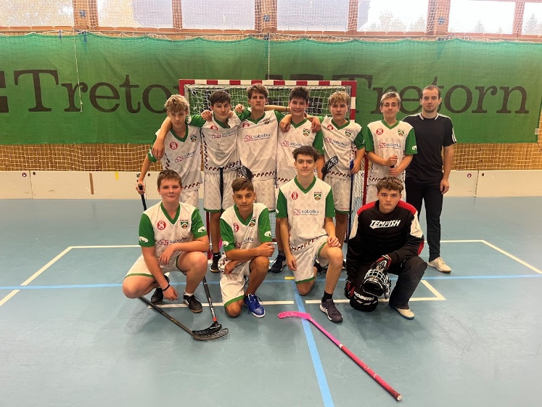
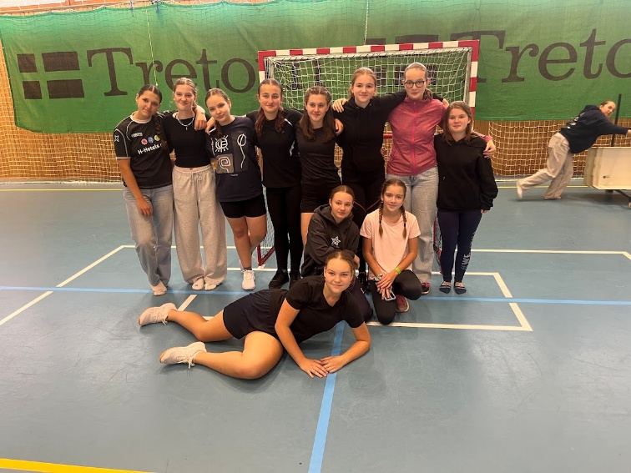

Stříbrná družstva chlapců a dívek ze Studence

